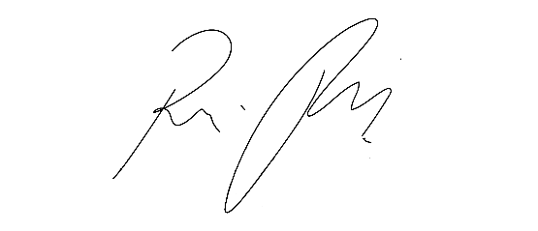
Indicação Nº 1444
CÂMARA MUNICIPAL DE ITAPEVI
ENCAMINHA-SE
10/05/2022

_______________________
PRESIDENTE

Súmula: - Solicita Providências do Executivo junto a Secretaria Municipal de Infraestrutura e Serviços Urbanos Implantação de Sarjetão entre a Rua Horácio de Oliveira e a Rua Rosangela Mariana de Lima, em frente ao nº 501- Cardoso-Itapevi - SP.

INDICO à Mesa, após ouvido o Douto Plenário na forma regimental vigente, seja oficiado ao Excelentíssimo Senhor Igor Soares Prefeito Municipal, providencias junto á Secretaria Municipal de Infraestrutura e Serviços Urbanos Implantação de Sarjetão entre a Rua Horácio de Oliveira e a Rua Rosangela Mariana de Lima, em frente ao nº 501- Cardoso- Itapevi - SP.

Justificativa

Senhor Presidente:-
Senhores Vereadores:-

Trata-se de uma solicitação dos moradores, através deste vereador, devido à grande quantidade de água que se destina diariamente no local, principalmente em épocas de chuva, formando buracos e danificando veículos, trazendo assim transtornos aos moradores.

Sala das Sessões Bemvindo Moreira Nery, 03 de maio de 2022.

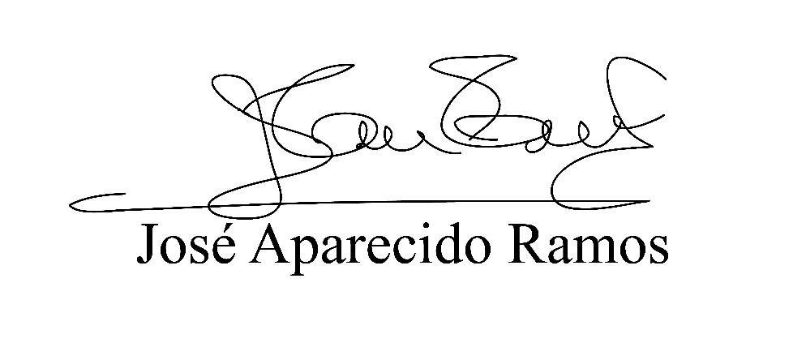
(Zeca da Piscina – PTB)
Vereador
Anexos

